17.2 探究电动机的转动原理
一、教学设想：
本节课是初中物理中比较难以讲好、学好的一节课，即使在高二，教师讲好这一节课依然有很大的难度。尽管高二教学中有左手定则来帮助判断推理，学生听完课想顺利掌握电动机的工作原理也还有困难。所以本节课我想调动更多有用的感性的手段来协助，增加操作性，降低理性要求，减小难度，使学生更顺利的掌握电动机的工作原理。
第一，要紧紧地顺着《磁场对电流的作用》实验现象，得出磁场对电流作用力的方向与两个有关因素来判断。
第二，着力点在于认识通电线圈在磁场中只能摆动，不能顺利转动的冲突，发现摆动原因，并找到顺利转动的改进方法。
第三，利用作简图方法让学生自己体会理解线圈中的电流方向是如何在换向器的作用下变换的。
二、教学思路：
①实验：通入直流电的导线（简单线圈组）在U形磁铁中受到一个力的作用不同作用；
②总结结论：磁场对电流的作用力方向跟电流方向和磁场方向有关；
③练习巩固；
④模拟电动机的工作转动半周后摆动，找原因，想方法；
⑤换向器变换线圈内电流方向，使线圈持续转动下去；
⑥真实电动机的结构，换向器的作用，电动转动快慢、方向，如何改变。及常见故障。
三、教学过程：
1、演示实验：（通电导体在磁场中受到力的作用）
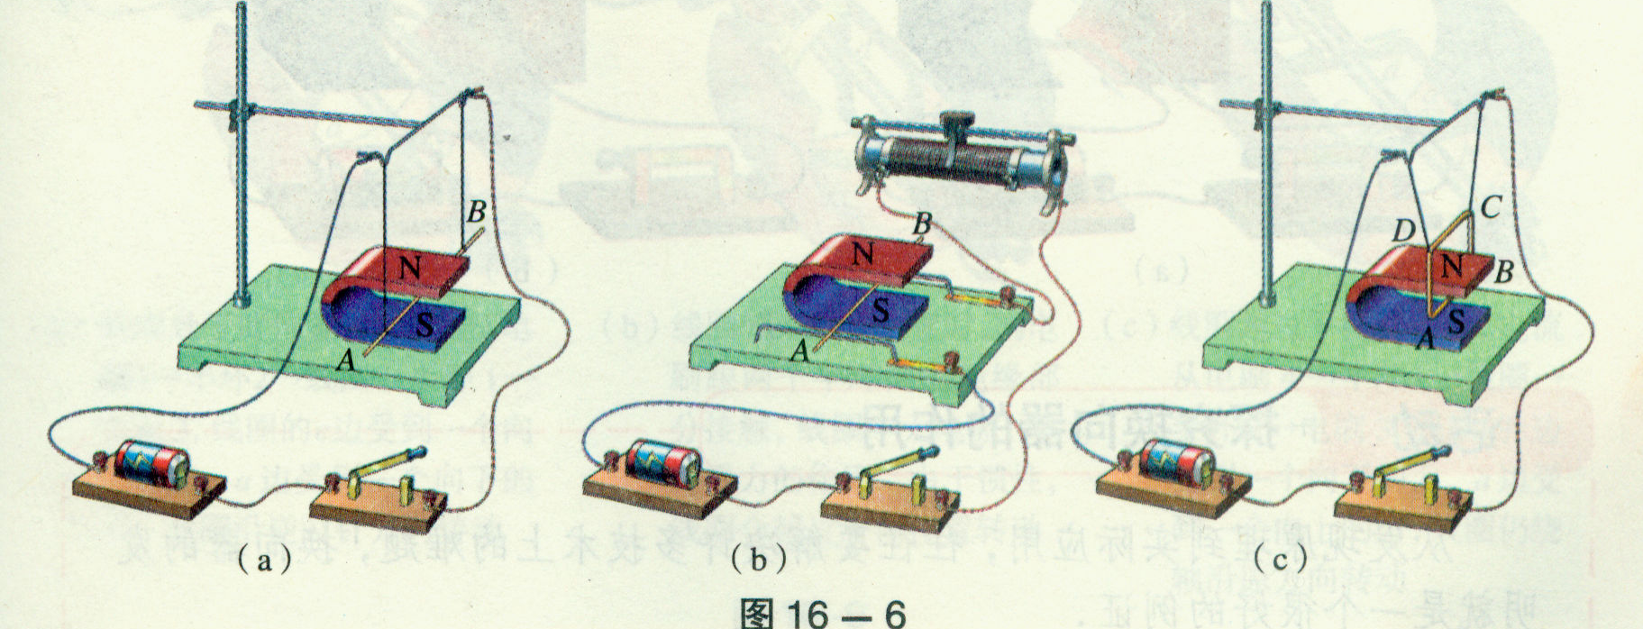
从最简单的通入直流电的导线（简单线圈组）在U形磁铁中受到一个力的作用开始，让学生认识到，通电导体在磁场中受到力的作用，实际上是磁场对电流的作用力，而不是对线圈的作用；
改变电源两极接线，变换导线（简单线圈组）电流方向，则它们在U形磁铁中受到相反方向的作用；
调换磁极方向，导线（简单线圈组）在U形磁铁中受到另一个力的作用。而这个力跟第一个力的方向一样。由此总结出结论如2。
2、结论：磁场对电流的作用力方向跟电流方向和磁场方向两个因素有关。两个因素只改变一个，力的方向必然改变；两个因素全部改变，方向则必然不变。
接着介绍简图法，让学会用简图表示通电导线的剖面图，即电流流入和流出的剖面图。并利用它们来表示刚才实验中的各个现象，受力的对应情况。结合已经总结的两个因素，进行下列练习。
练习1：如何判断磁场对电流作用力的方向，从而能够推断通电导体或线圈的各段在不同条件下在磁场中受到的力的方向如何改变。[来源:Z。xx。k.Com]
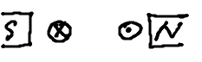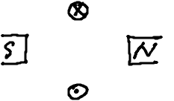
（1） （2）
练习中的磁场、导线通电情况与后面的电动机剖面图情况一致，为认识电动机做准备。并指出（2）是电动机转动中重要位置：平衡位置――受到一对平衡力的作用。而（1）的受力情况很有利于转动称为启动位置。
3、利用课件展示模拟电动机。
先根据磁场、导线通电情况剖面图判断电动机的转向，接着进行模拟演示，认学生了解这样的电动机只能摆动而不能转动。如下图：[来源:Zxxk.Com]
课件：
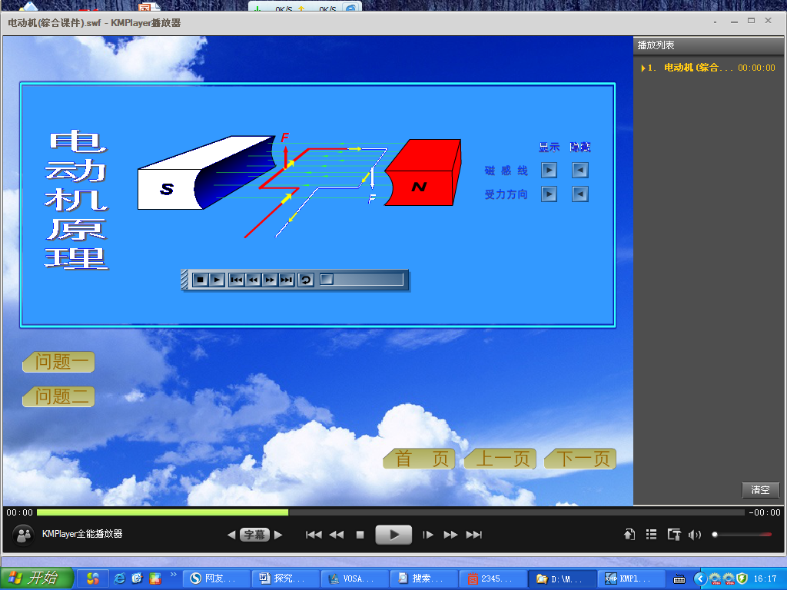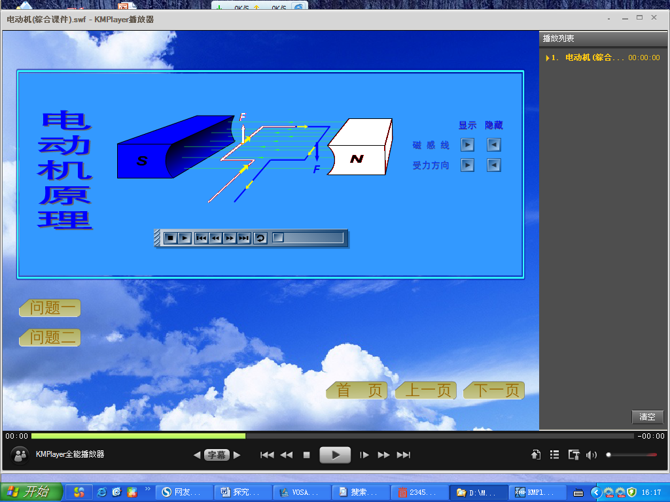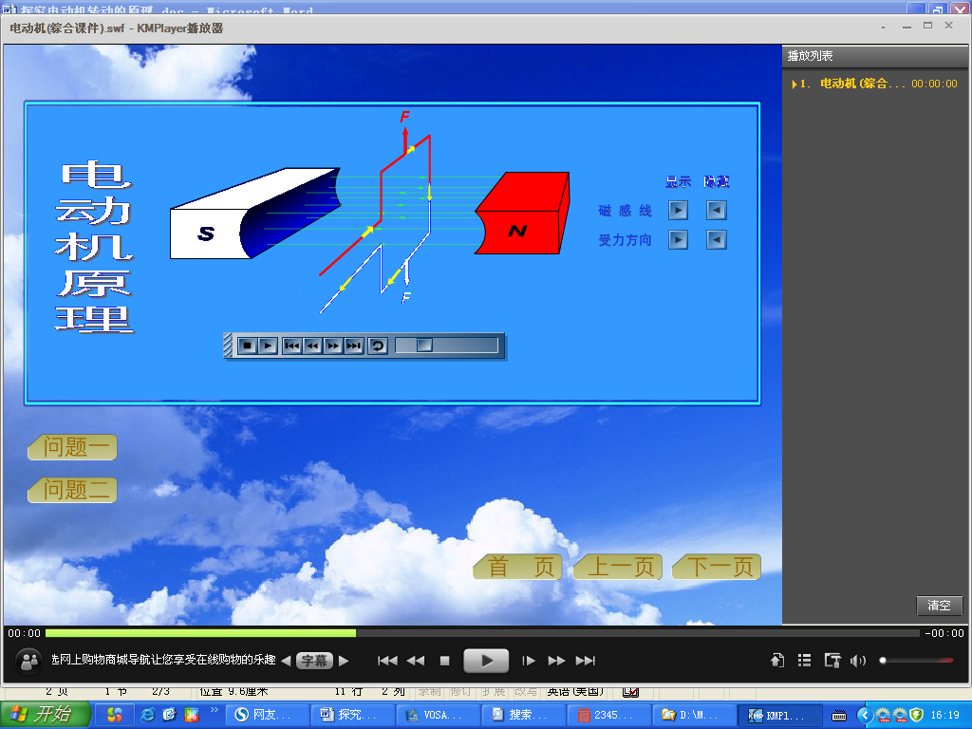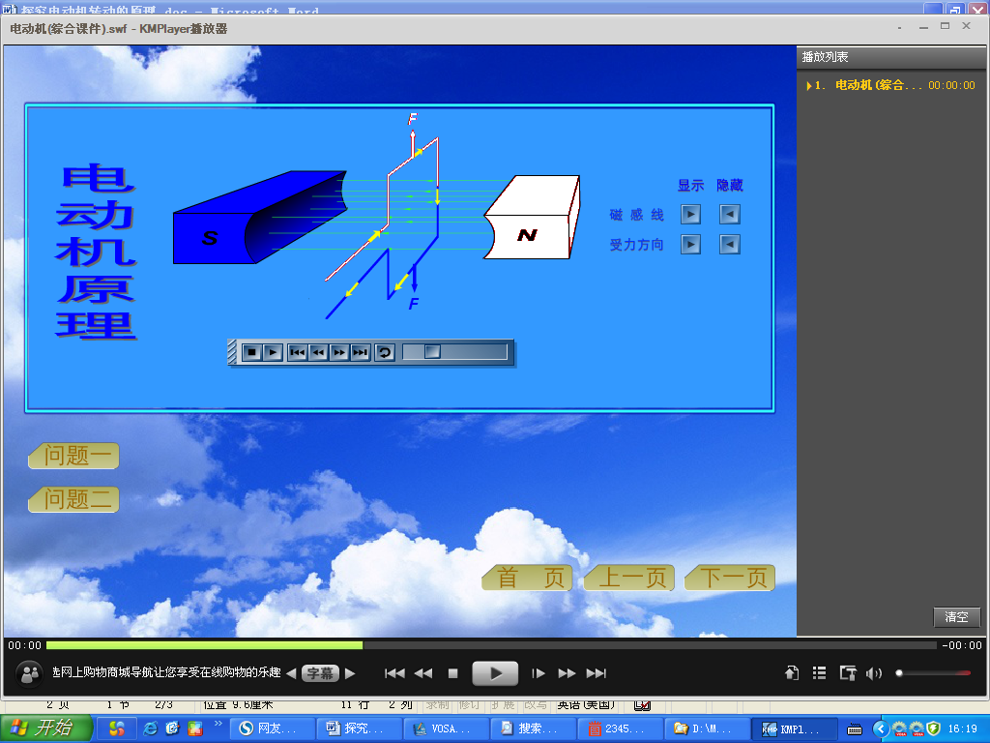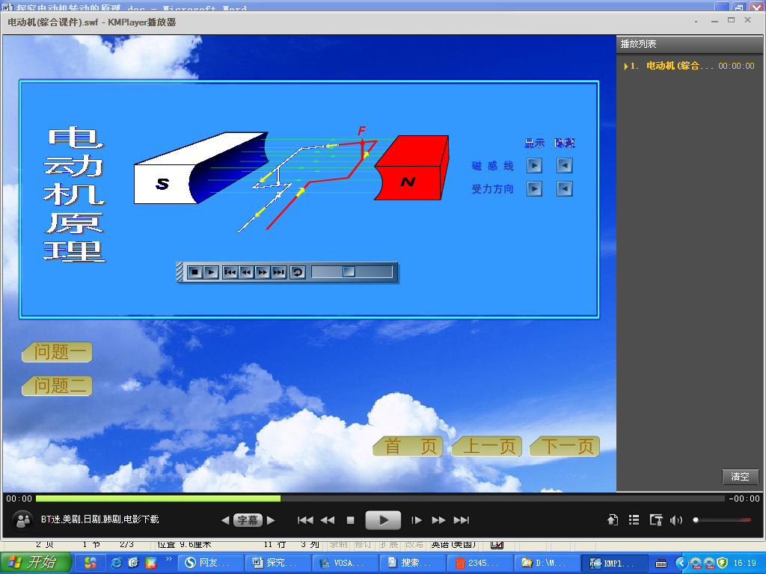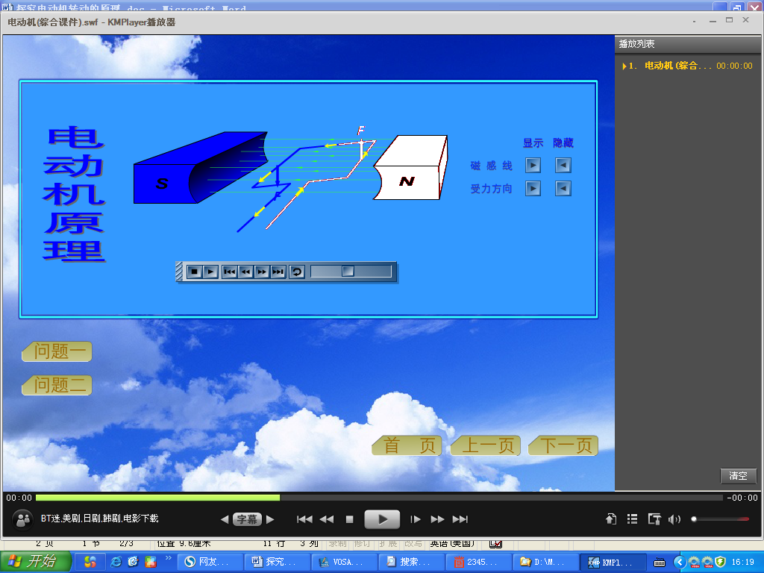
版图：
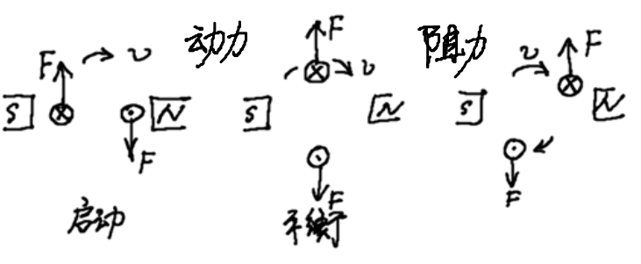
结合课本插图
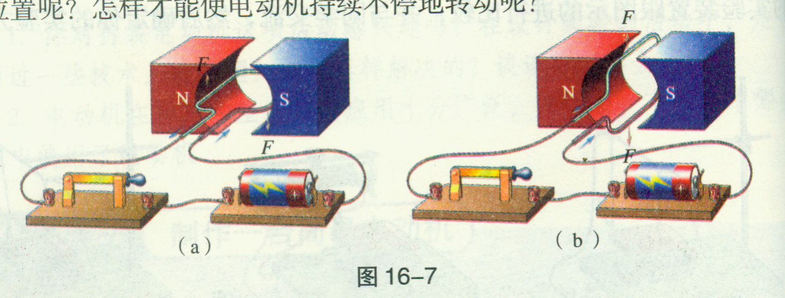
将这个线圈在启动位置、平衡位置、以及再转过大约90度的三个位置画出来，与学生一起分析线圈的受力与速度的关系，找出摆动的原因：前半周能转动是受到一对动力作用而不断加速，后半周减速并回摆是受到一对阻力的作用。
这种电动机的优点：①能在一定的范围内来回摆动；②摆动范围可以控制；缺点：不能持续转动。
应用：①电流表的表头。②音乐教师教学中的节拍器。③各种摆动玩具。
要想制成一个能持续转动的电动机，就要去除助力，或变阻力为动力。如何实现？大家展开讨论。
有同学就联想到前几天布置的作业――自已制作的自制电动机，一端转轴油漆全部刮去，而另一端，只刮半周的情况。如果不留半周，电动机将一直通电，前半周动力，后半周阻力而来回摆动。留半周就让线圈自动在后半周断电，去除阻力，线圈由于惯性自动转过去。因此，可以用第一种方法是：①后半周断电。
当然，根据磁场对电流的作用力的有关因素，还可以用第二种方法是：②只变换线圈内电流方向；第三种方法是：③只变换磁极。
以上的三种方法中最好的是③，这需要一个特殊的装置：换向器，它的结构是两个金属半环，中间留有间隙，彼此绝缘；还需要两个电刷与之配合。但是，换向器是随线圈转动的，而电刷是和定子固定的。工作原理是：换向器随线圈转动。主动在越过平衡位置后切换电刷，使线圈内电流方向改变，阻力就变成了动力。同时与学生一起用简图分析换向器如何进行变换线圈内电流方向的练习。如下：
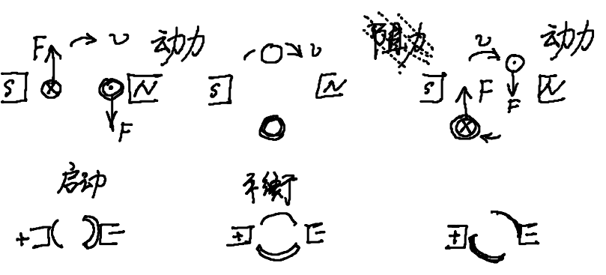
结合课本插图
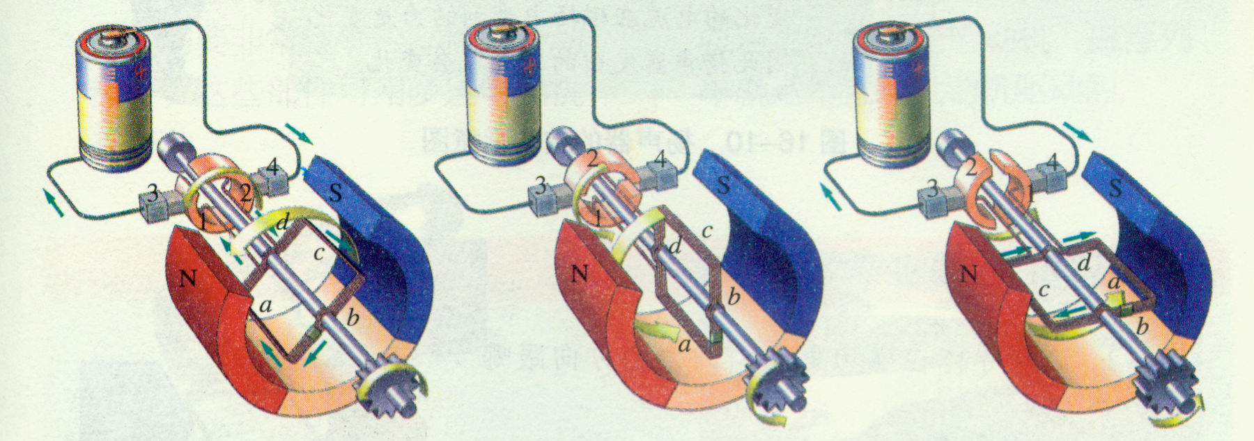
总结直流电动机的工作原理：通入直流电的线圈在磁场中受到磁场力的作用而转动，线圈在越过平衡位置时，换向器切换线圈中的电流方向，阻力变成动力，使线圈持续转动。
真实电动机的结构，换向器的作用，电动转动快慢、方向，如何改变。对直流电动工作中的常见故障有初步的认识。
4、电动机模型的工作
展示实物电动机模型，展示部件与构件。
结构：部件：定子、转子。主要构件：线圈、换向器、磁体、电刷[来源:Z.xx.k.Com]
演示电动机变快的方法：调节电源电压，电压增大时，电动机转动加快；换用强磁场，电动机转动加快。除此以外，更多匝数的线圈、加轴承等。改变电源方向，电动机的转向变化；改变磁场方向，电动机的转向也变化。
影响快慢的因素有：电压；磁场强弱；线圈匝数；阻力大小等。
影响转动方向的因素有：电流方向；磁场方向。
作业：报纸－【周报】第三版
四、板书设计
16.2探究电动机转动的原理
一、磁场对电流的作用
1、实验：
（1） （2） （3）
2、结论：磁场对电流的作用力方向跟电流方向和磁场方向两个因素有关。两个因素只改变一个，力的方向必然改变；两个因素全部改变，方向则必然不变。
（1） （2）
二、模拟电动机的工作
1、来回摆动的电动机
2、持续转动的电动机 方法：①断电 ②换电流方向 ③换磁场方向
3、换向器的结构与作用
结构：两个金属半环，中间留有间隙，彼此绝缘。[来源:学科网]
作用：换向器随线圈转动。主动在越过平衡位置后切换电刷，使线圈内电流方向改变，阻力就变成了动力。
三、直流电动机
1、直流电动机的工作原理：通入直流电的线圈在磁场中受到磁场力的作用而转动，线圈在越过平衡位置时，换向器切换线圈中的电流方向，阻力变成动力，使线圈持续转动。
2、结构：两个金属半环，中间留有间隙，彼此绝缘；还需要两个电刷与之配合。[来源:学#科#网]
3、影响快慢的因素有：电压；磁场强弱；线圈匝数；阻力大小等。
影响转动方向的因素有：电流方向；磁场方向。

五、评价也反思
组内评价：
优点：教学过程设计合理，思路清晰，通过实验和草图结合解决难点和重点的方法很成功。也很有特点。
建议：板书比较多，必要时将板书减少。黑板显得太挤。
本人反思：
我觉得这一节课能较好体现我的教学设想，通过演示实验和作图来解决电动机持续转动的冲突，引导学生对冲突的思考，得出解决电动机转动的方法。并通过画草图成功与学生一起学习换向器的转动过程和原理。
本节课的不足和遗憾后面的直流电动机的转动实验电源旋钮接触不好没有顺利进行下去。

